1 临床信息标注的标签值目前是否是和课题绑定的，为什么我的个人账号下多出了这么多的标签项:

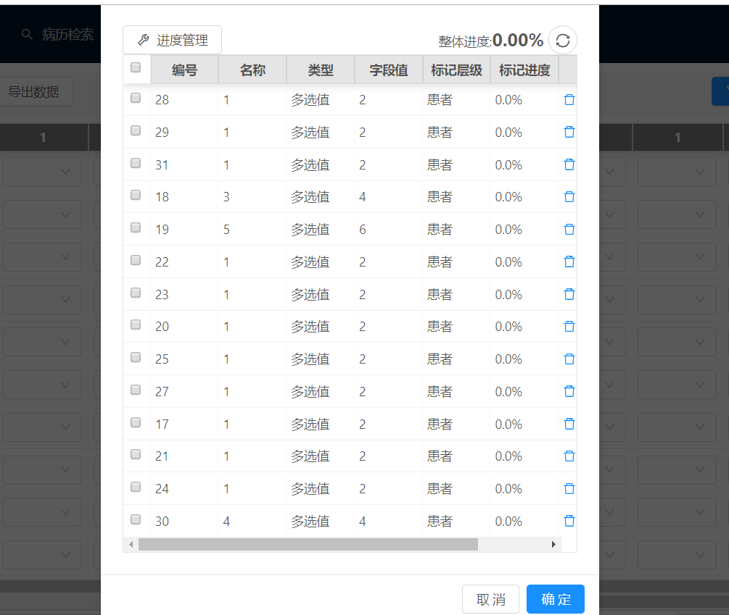

2 标签前面的钩子去掉，返回的结果标签还在：

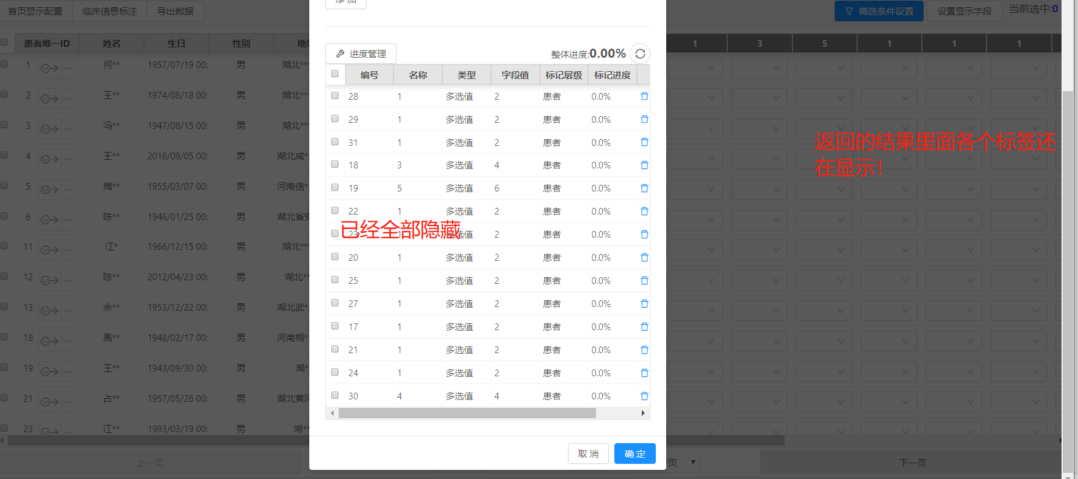

3 新增任务以后，在这个任务列表，没有相应的任务信息和下载链接

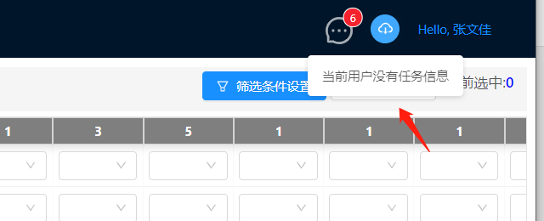

4 课题内删除数据，服务器内部错误

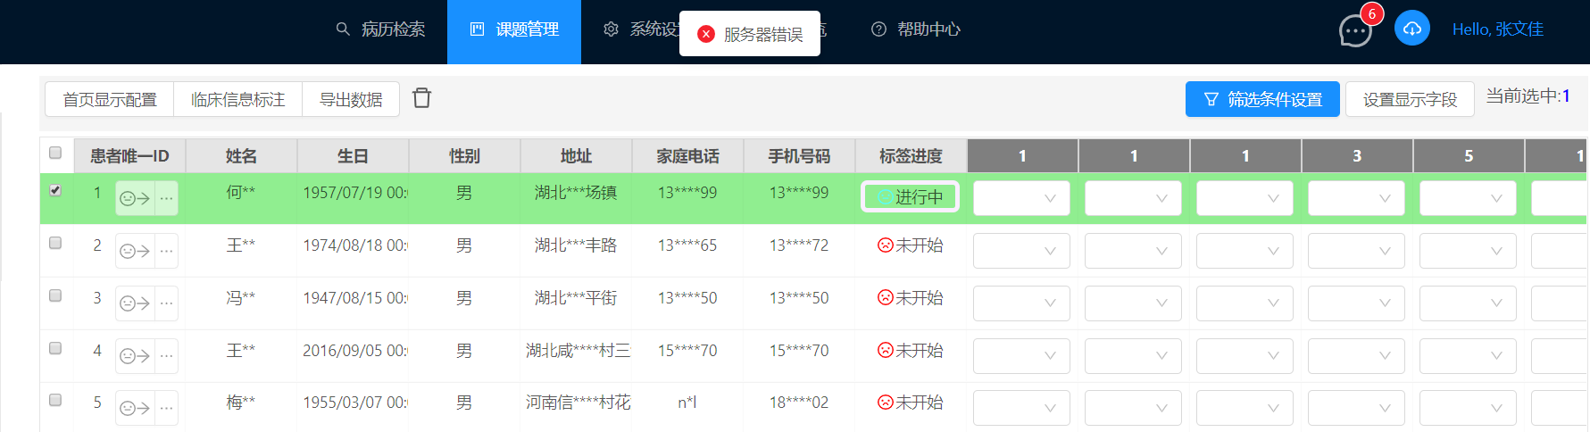

5 删除角色，服务器内部错误

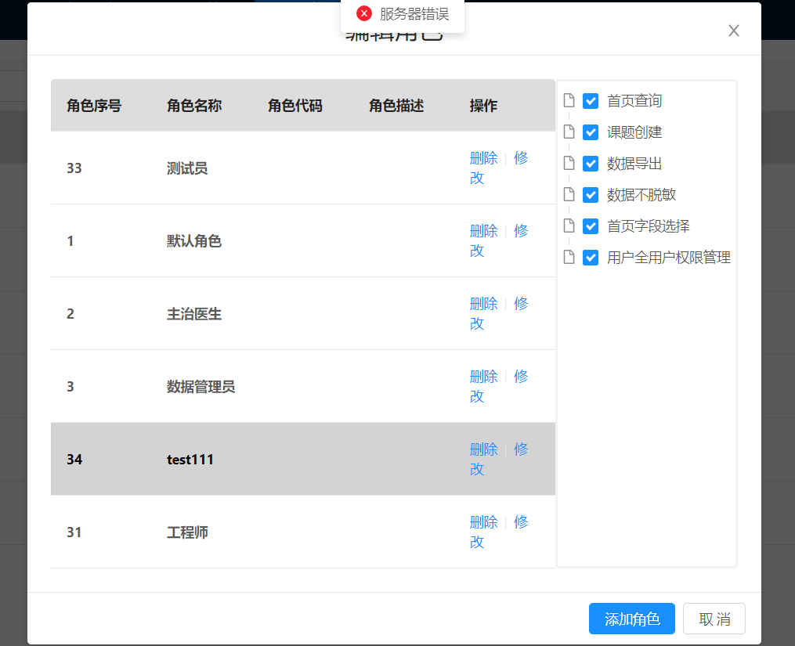

6 纳排的count总是20？

